
ГБДОУ детский сад № 62
Красносельского района
Санкт-Петербурга

Календарь событий и праздников
на 2025 – 2026 учебный год разработка
старшего воспитателя
Бородиной Елены Александровны




Сентябрь
1 – День Знаний
3 – День солидарности в борьбе с
терроризмом
- – Международный день грамотности
- – Всероссийский день лука
9 - Международный день красоты
14 - Всемирный день журавля
17 - Международный день гнома
19 - День рождения смайлика
20 – Всемирный день чистоты
22 – Всероссийский день культуры речи
23 – Международный день шашек

27 – День работников дошкольного
образования




Октябрь

1 – День пожилых людей.
День рождения почтовой открытки

3 – Всемирный день улыбки
4 - Международный день защиты животных
- – Всероссийский день чтения
- - Международный день каши.
День шуршания листьями
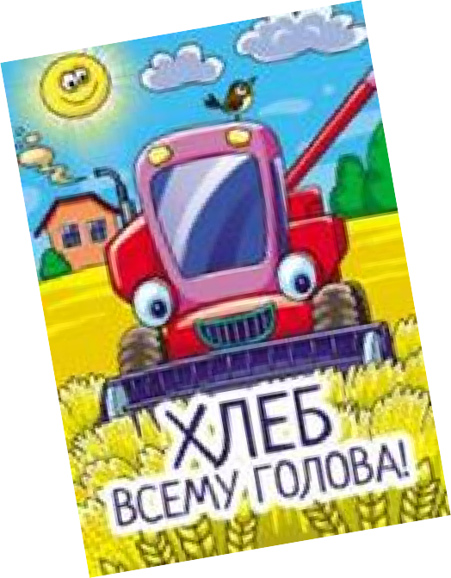
12 – Всемирный день перелетных птиц
13 – День Золотой Хохломы
14 - День рождения Винни-Пуха
16 – Всемирный день хлеба
18 октября — Всемирный день конфет
19 – День отца
21- Всемирный день яблок.
День разноцветных зонтов
24 - День русской матрёшки
27 - Международный день
плюшевого мишки




Ноябрь
4 – День народного единства
- – День полиции в России
- – Всемирный день оригами.

– Синичкин день
17 - День черных кошек

18 – День рождения Деда Мороза
21– Всемирный день приветствий

30 - День матери

День герба Российской Федерации.




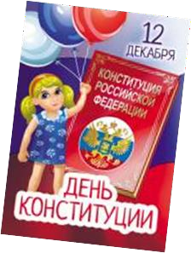
Декабрь
3 – День неизвестного солдата
8 – Международный день художника
9 – День героев Отечества в России
10 - Всемирный день футбола
13 – День медведя в России 15 – Международный день чая
20 – День рождения новогодней ёлки
24 – День варежки
27 – День снежинки из бумаги





Январь
1 – Новый год
7 – Рождество Христово
8 – День снегиря


15 – День зимующих птиц в России 18 – Международный день снега
(снеговика)
19 – Крещение Господне
24 – День зайца – беляка в России
28 –Международный день ЛЕГО
29 – Международный день пазла и
головоломки







Февраль
2 – День ежа
3 – Всемирный день кормления птиц
7 – День зимних видов спорта
8 – День Российской науки
 16 -22 – Масленица


20 –День русского богатыря 23– День защитника Отечества





Март
1 – День кошек в России
8 – Международный Женский день 14 – Всемирный день математики 14 – Международный день рек
16 – День цветных карандашей
17 – День грача
20 – Всемирный день воробья
21 – Всемирный день поэзии
27 – Международный день театра







Апрель
1 – День смеха
1 – День птиц
2 – Международный день детской

книги

7 – Всемирный день здоровья
11 – День березы
12 - Пасха
12 – День космонавтики
19 – Подснежника
20 - Национальный день донора
22 – Всемирный день Земли

30 – День пожарной охраны в

России



Май
1 – Праздник весны и труда 4 – День городов – героев
6 – День животных-героев на войне

7 – День вечного огня и военнных
памятников
9 – День Победы
13 – Всемирный день одуванчика
16 – Международый день динозавров

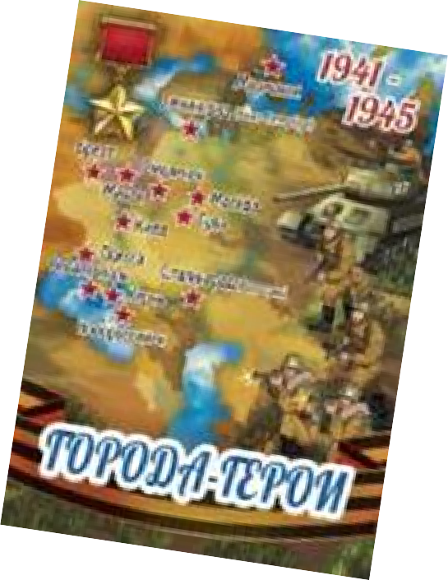



18 – Международный день музеев
27 – Всероссийский день библиотек




Июнь
1 – Международный день защиты детей

5 – Всемирный день окружающей среды
6 – Пушкинский день
9 – День друзей
11 – Международный день игры
12 – День России
16 – День медицинского работника
19 – Всемирный день детского футбола
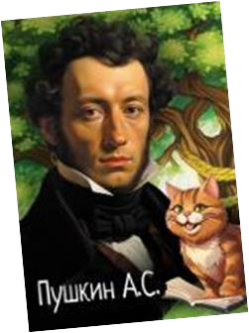

22 – День памяти и скорби




Июль
2 – День песка
2 – Международный день собак
6 – День скакалки
8 – День семьи, любви и верности 13 – Всемирный день головоломки 17 – Единый день фольклора
21 – День летнего театра

28 – День Военно-морского флота в России
30 – Международный день
дружбы народов


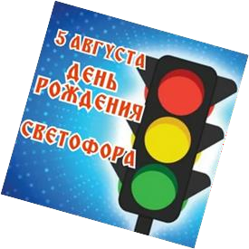

Август
3 – День арбуза
5 – Международный день светофора
9 –День физкультурника
10 - Всемирный день льва

12 - Всемирный день слонов

14 – Медовый спас
19 – Яблочный спас
20 – День рождения Чебурашки
29 – Ореховый (хлебный) спас




